附件1
第九届“外教社杯”全国高校学生跨文化能力大赛江苏省赛区比赛
报名表
学 校
参赛组别 | □中国学生本科院校组 □中国学生职业院校组
参赛组别 | □国际学生组
姓 名 | 年 级 | 所属院系 | 所属专业
指导老师 |  | 联系电话
指导老师 |  | 联系电话
指导老师 |  | 联系电话
参赛学校意见
（盖章）

组委会秘书处 联系人：丁燕 电话：18512525353
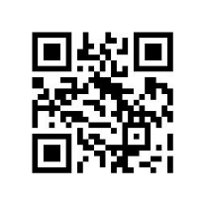
2026年5月15日前参赛团队提交报名信息并将报名表盖章版及复赛材料上传以下二维码：

